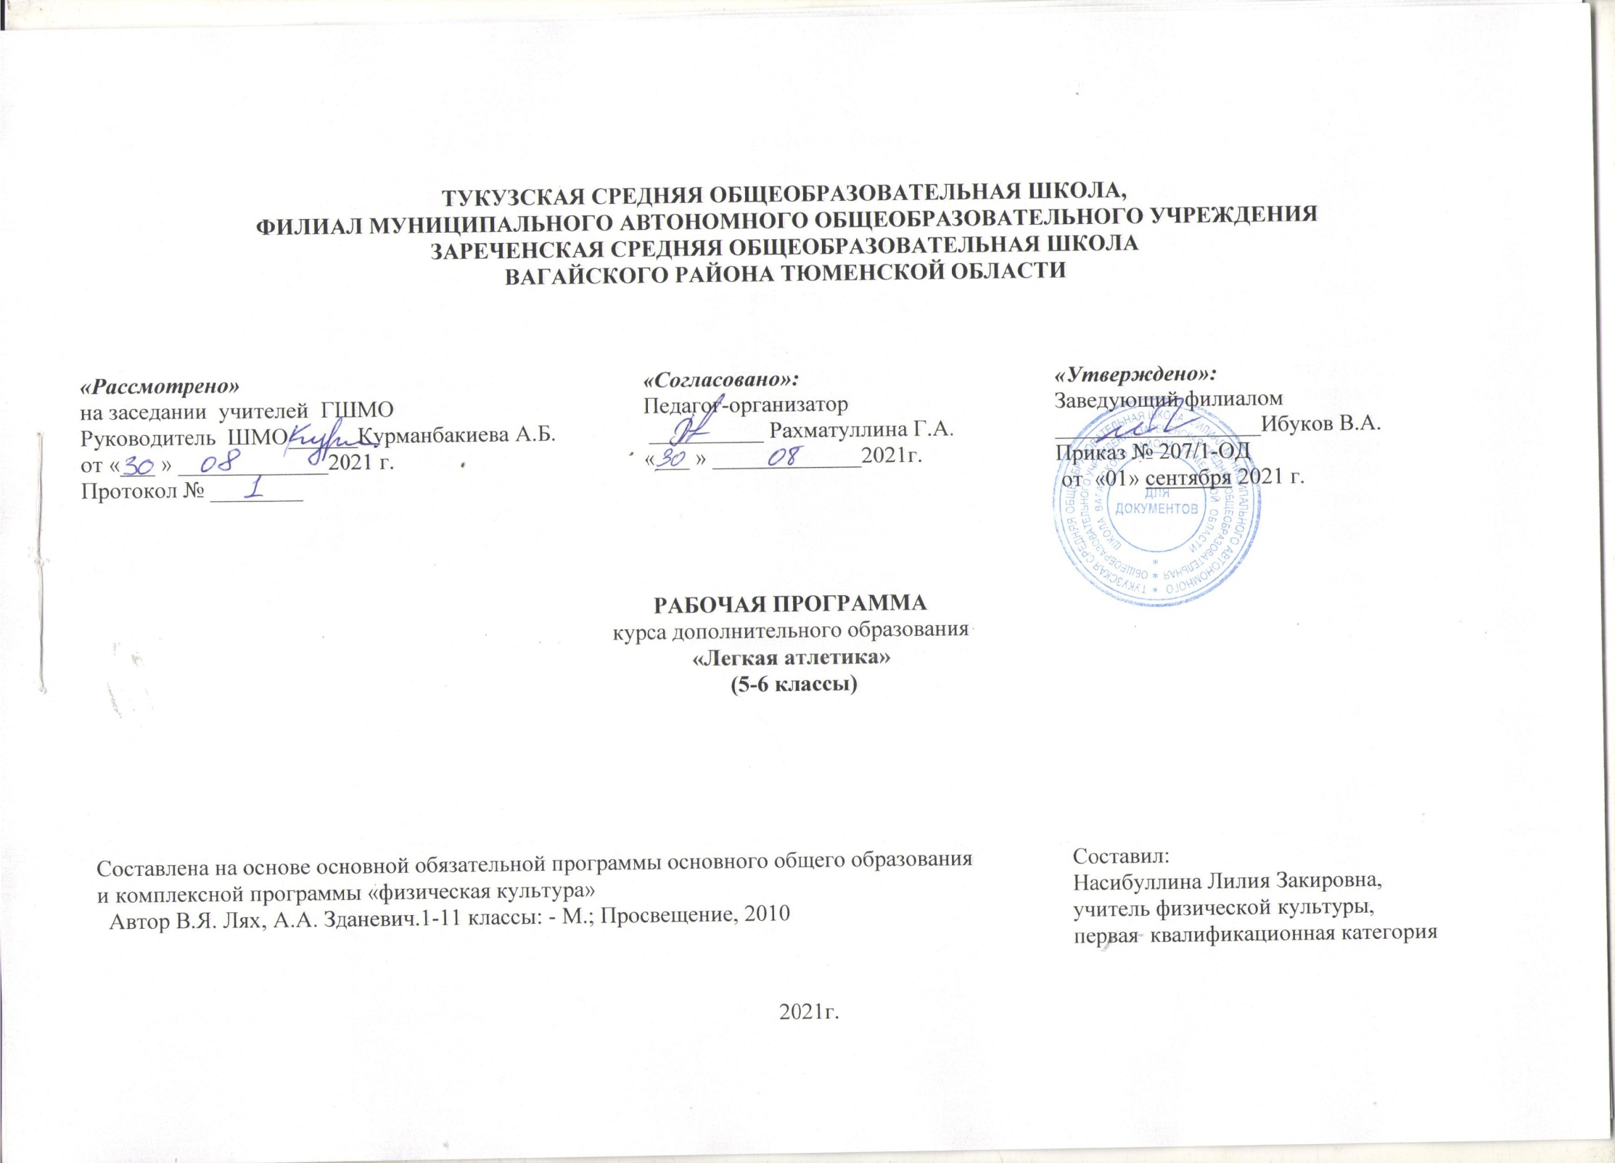
1.Результаты освоения курса внеурочной деятельности
Личностные результаты:
-дисциплинированность, трудолюбие, упорство в достижении поставленных целей;
-умение управлять своими эмоциями в различных ситуациях;
-умение оказывать помощь своим сверстникам.
Метапредметные результаты:
-определять наиболее эффективные способы достижения результата;
-умение находить ошибки при выполнении заданий и уметь их исправлять;
-умение объективно оценивать результаты собственного труда, находить возможности и способы их улучшения.
Предметные результаты:
-формирование знаний о легкой атлетике и его роли в укреплении здоровья;
- умение рационально распределять своё время в режиме дня, выполнять утреннюю зарядку;
- умение вести наблюдение за показателями своего физического развития
2. Содержание курса внеурочной деятельности с указанием форм организации и видов деятельности.
Дополнительная общеобразовательная программа по физкультурно-спортивной деятельности по направлению «Легкая атлетика» разработана на основе методических рекомендаций внеурочной деятельности «Легкая атлетика» под редакцией Г.А. Колодницкого, В.С. Кузнецова, М.В. Маслова (Просвещение, 2011год), на основе комплексной программы физического воспитания учащихся 1-11 классов. Авторы: доктор педагогических наук В. И. Лях, кандидат педагогических наук А. А. Зданевич (М.: Просвещение, 2012. Допущено Министерством образования и науки РФ)
Образовательная программа «Легкая атлетика» имеет спортивно - оздоровительную направленность, подготовлена с учетом базовых требований и учебных программ для занятий во внеурочное время.
Цель программы – создание оптимальных условий и содействие гармоничному физическому и интеллектуальному развитию ребенка и укрепление здоровья занимающихся, через обучение легкой атлетике.
Направленность дополнительной образовательной программы: физкультурно-спортивная. Программа дополнительного образования по спортивному направлению «легкая атлетика» рассчитана на 1 год для школьников в возрасте от семи до пятнадцати лет. Количество посещающих ограничено до 10 человек. Это позволяет уделить внимание каждому ребенку и дать им полный объем знаний и умений, предусмотренных программой. Она предусматривает проведение теоретических и практических учебно-тренировочных занятий, обязательное выполнение контрольных упражнений и участие в спортивных соревнованиях. (Теоретические сведения сообщаются в процессе практических занятий).
Содержание учебно-тренировочной работы в секции отвечает требованиям данной программы с учетом местных условий и индивидуальных особенностей школьников.
Занятия проводится 1 час в неделю(34 часа в год). Все занимающиеся в секции распределяются по группам с учетом возраста, пола и уровня спортивной подготовки.
Этапы:
первый этап - включает в себя развитие основных физических качеств и овладение базовыми основами техники избранного вида спорта;
второй этап - дальнейшее развитие базовых основ техники и основных физических качеств и двигательных навыков;
Формы и режим занятия: групповые занятия, длительность занятия – 45 минут. Для более качественного освоения предметного содержания занятия подразделяются на три типа: с образовательно-познавательной, образовательно-предметной и образовательно-тренировочной направленностью:
- образовательно-познавательной направленности знакомят с учебными знаниями, обучают навыкам и умениям по организации и проведению самостоятельных занятий, с использованием ранее разученного учебного материала;
- образовательно-предметной направленности используются для формирования обучения практическому материалу разделов легкой атлетики, подвижных игр, спортивных игр;
- образовательно-тренировочной направленности используются для преимущественного развития физических качеств и решение соответствующих задач на этих занятиях, формируются представления о физической подготовке и физических качеств, обучают способам регулирования физической нагрузки.
- Основными формами подведения итогов программы являются:
- тестирование;
- умение осуществлять бег на заданной дистанции, осуществлять различные виды прыжков и метаний, выполнять индивидуальные и коллективные действия.
- знание основ техники легкоатлетических, специальных беговых упражнений и способность применения их на практике:
- способность самостоятельно осуществлять и организовать занятие по легкой атлетике.
Тестирование проводится с целью определения эффективности занятий 2 раза в год.
Процесс обучения предусматривает следующие виды контроля:
вводный, который проводится перед началом работы и предназначен для закрепления знаний, умений и навыков по пройденным темам;
итоговый, проводимый после завершения всей учебной программы.
Основными показателями выполнения программных требований являются:
- выполнение контрольных нормативов;
- овладение теоретическими знаниями;
- знание и выполнение правил легкоатлетических, специальных беговых упражнений;
- способность применять основные приёмы самоконтроля;
- знание правил поведения в спортивном зале и на спортивной площадке;
- знание основ истории развития лёгкой атлетики
Теоретические занятия.
- История развития легкой атлетики. Достижения российских спортсменов на международной арене.
- Гигиена требования при занятиях бегом. Гигиена юного бегуна, уход за телом. Гигиеническое значение естественных сил природы. Закаливание организма.
- Техника бега на средние и длинные дистанции. Школа движений юного бегуна. Техника рациональных вариантов старта, бега по прямой и входа в поворот.
- Значение занятий спортом. Значение физической культуры и спорта для укрепления здоровья, гармоничного развития и профессиональной ориентации.
- Техника безопасности при занятиях легкой атлетикой. Соблюдение правил поведения при занятиях в спортивном зале, на стадионе, во время проведения спортивно-массовых мероприятий и соревнований, во время бега по пересеченной местности и по шоссе.
- Режим дня спортсмена. Особенности биоритмов человека. Режим дня как один из основных факторов успешной духовной и физической деятельности человека.
- Строение и функции организма человека. Костная и мышечная система. Сердце и кровообращение. Дыхание и газообмен. Особенности организма детей и подростков.
Практические занятия.Общая физическая подготовка.
Задачи обучения и тренировки: развитие систем и функций организма занимающихся, овладение ими разнообразными умениями и навыками, воспитание у занимающихся способности проявлять быстроту, выносливость, силу и другие физические качества, создание условий успешной специализации в легкой атлетике.
Средства общей физической подготовки: средствами общей физической подготовки занимающихся легкой атлетикой являются разнообразные общеразвивающие упражнения. В группах начальной подготовки и учебно-тренировочных в большом объеме должны применяться различные упражнения, воспитывающие гибкость, ловкость, силу, подвижность в суставах (наклоны, сгибания, разгибания, вращения), с отягощениями и без отягощений, на месте и в движении, индивидуально, с партнером и в группе.
Упражнения со снарядами (скакалка, гантели, набивные мячи, мешки с песком, гири и др.).
Много времени следует отвести играм с мячом, спринтерскому бегу, эстафетам, кроссам, упражнениям, заимствованным из других видов спорта (плавание, спортивные игры, акробатика).
Акробатические упражнения. Различные кувырки: вперед, назад, боком, стойка на лопатках, стойки на голове и руках, мостик из стойки на голове и на руках.
Баскетбол. Ведение мяча, ловля мяча двумя руками, передача мяча двумя руками от груди, после ловли на месте, после ловли с остановкой, после поворота на месте.
Перемещение в стойке защитника вперед, в стороны и назад, умение держать игрока с мячом и без мяча. Тактика нападения , выбор места и умение отрываться для получения мяча, целесообразное применение техники передвижения. Броски мяча с места под углом к корзине, с отражением от щита. Двусторонние игры по упрощенным правилам.
Футбол. Удары по мячу ногой (левой и правой) на месте и в движении, выполнение ударов после остановки, ведение мяча , остановка мяча , овладение простейшими навыками командной борьбы. Двусторонние игры по упрощенным правилам.
Подвижные игры и эстафеты. Различные подвижные игры, эстафеты с бегом, прыжками, метаниями, с переноской, расстановкой и собиранием различных предметов, лазанием и перелезаниями. Комбинированные эстафеты.
Лыжная подготовка. Обучение умению передвигаться на лыжах. Прохождение дистанции произвольным способом на скорость и на выносливость. Спуски и подъемы на различных склонах. Игры на лыжах. Передвижение на лыжах без учета времени.
Бег на средние и длинные дистанции.Специальная физическая подготовка.
Задачи обучения и тренировка техники и тактики:
1. Создание правильного представления о технике бега.
2. Определение индивидуальных особенностей в технике бега занимающихся.
3. Обучение технике бега по прямой, входа в поворот, бега по повороту и выхода с него.
4. Обучение технике высокого и ознакомление с техникой низкого старта.
5. Ознакомление с основами тактики бега на средние и длинные дистанции.
6. Обучение простейшим тактическим вариантам в беге по дистанции.
7. Развитие общей выносливости.
8. Развитие быстроты и прыгучести.
9. Развитие координации движений, подвижности, гибкости.
Средства и методы обучения технике и тактике бега.
Многократное выполнение подводящих и специальных упражнений бегуна (бег с высоким подниманием бедра, семенящий бег, бег с забрасыванием голени назад, бег на прямых ногах, прыжкообразный бег).
Различные варианты ходьбы, имитация работы рук в основной стойке. Бег по прямой в медленном и среднем темпе на отрезках 40-120 м, акцентируя внимание на постановку стопы с нужной части, сохраняя правильную осанку. Бег по прямой с входом в вираж на отрезках до 100м .Бег по виражу с выходом на прямую. Групповой бег с высокого старта с последующим выходом на первую дорожку на отрезках до 150 м. Бег с высокого старта на отрезках до 40 м самостоятельно и под команду. Выполнение команд "на старт", "внимание", "марш" при беге с низкого старта. Бег на отрезках от 60-120 м с переключением на финишное ускорение.
Средства и методы тренировки.
Основными средствами тренировки являются спортивные и подвижные игры по упрощенным правилам ( борьба за мяч, игра в баскетбол, футбол) и различные виды эстафет; равномерный кросс 35-45 минут. Бег на отрезках 30-60 м с около предельной скоростью, бег по сигналу с различных стартовых положений (сидя, лежа, лежа на спине, и т. д.) на отрезках до 40 м. Повторный бег на отрезках 120-150 м в полсилы. Прыжки с ноги на ногу, на двух ногах и различные прыжки на лестнице.
Места занятий, их оборудование и подготовка. Ознакомление с местами занятий по отдельным видам легкой атлетики. Оборудование и инвентарь, одежда и обувь для занятий и соревнований.
Техника безопасности во время занятий легкой атлетикой. Правила пользования спортивным инвентарем, одеждой и обувью. Дисциплина – основа безопасности во время занятий легкой атлетикой. Возможные травмы и их предупреждения.
Ознакомление с правилами соревнований. Судейство соревнований в отдельных видах бега, ходьбы, в метании мяча, прыжках в высоту, длину.
Общая физическая и специальная подготовка. Практические занятия. Строевые упражнения. Упражнения на развитие гибкости и подвижности в суставах. Акробатика. Подвижные игры. Спортивные игры. Лыжи. Упражнения на гимнастических снарядах и со снарядами.
Ознакомление с отдельными элементами техники бега и ходьбы. Ходьба в равномерном темпе, быстром 800 м. Бег. Техника бега на короткие дистанции.
Основным принципом спортивной подготовки является педагогический принцип единства обучения и воспитания.
При планировании спортивной подготовки детей необходимо избегать форсирования и спешки. Переход к напряженным нагрузкам на развитие общих и специальных физических качеств необходимо осуществлять только после наступления биологической зрелости воспитанников.
3.Тематическое планирование.
№ п\п | Тема занятия | Кол-во часов
1 | Правила поведения и ТБ на занятиях. Техника бега и ходьбы. Эстафеты. (РВП). Беседа.Значение легкоатлетических упражнений для подготовки к трудовой деятельности, к защите Родины. | 1
2 | История развития легкой атлетики. Виды легкой атлетики. Легкоатлетическая разминка. Техника бега по прямой. Ускорения до 30м. Подвижные игры | 1
3 | Гигиена одежды и снарядов Высокий старт. Бег с ускорением до 60м. Техника метания мяча. Подвижные игры. | 1
4 | Достижения российских спортсменов на международной арене. Техника спринтерского бега. Эстафеты. | 1
5 | Низкий старт. Бег на короткие дистанции. Техника прыжка в длину. | 1
6 | Акробатические упражнения. Различные кувырки: вперед, назад. Подвижные игры с метанием. | 1
7 | Упражнения на выносливость. Бег «под гору», «на гору». (РПВ) Беседа. Закаливание организма. | 1
8 | Бег на короткие дистанции: 30, 60, 100м. Особенности дыхания во время бега. Строение и функции организма человека. | 1
9 | Режим дня спортсмена. Техника метания мяча. Спортивная игра «мини-футбол». | 1
10 | Упражнения со скакалками. Прыжковые упражнения. Техника эстафетного бега 4х40м. | 1
11 | Метания мяча на дальность. Спортивная игра «мини-футбол». | 1
12 | Гигиеническое значение естественных сил природы. Техника спортивной ходьбы. Подвижные игры. | 1
13 | ОФП. Бег по прямой с входом в вираж на отрезках до 100м. | 1
14 | Специальные беговые упражнения. Круговая тренировка. Подвижные игры. | 1
15 | Бег на короткие дистанции 60, 100м – зачёт. | 1
16 | Бег на средние дистанции 300-500 м. Особенности дыхания во время бега на средние дистанции. | 1
17 | Бег на средние дистанции 400-500м. Принципы спортивной подготовки. | 1
18 | Челночный бег 3 х 10м и 6 х 10 м. Спортивная игра «Баскетбол». | 1
19 | Бег 2000м.(РПВ). Презентация. Гигиена спортсмена и закаливание. | 1
20 | Повторный бег 2х60 м. Игра «баскетбол». | 1
21 | Равномерный бег 1000-1200 м. | 1
22 | Технике эстафетного бега. Прыжок в длину с разбега | 1
23 | Кросс в сочетании с ходьбой до 800-1000 м. | 1
24 | Значение занятий спортом и физкультурой для организма. Кроссовая подготовка. | 1
25 | Круговая тренировка.(РПВ) . Беседа. Строение и функции организма человека. | 1
26 | Режим дня и режим питания.Бег на средние дистанции 300-500м. Бег по повороту. | 1
27 | Костная и мышечная система. Подвижные игры и эстафеты. | 1
28 | Сердце и кровообращение. Кроссовая подготовка. Бег по пересечённой местности | 1
29 | Бег 2000-3000м. История развития легкоатлетического спорта. | 1
30 | Упражнения с мячами. Развитие координации. Контрольные тесты. | 1
31 | Упражнения с партнерами. Спортивная ходьба. Метание мяча. | 1
32 | Бег 2000-3000м.ОФП – подтягивания. (РПВ) Беседа «Здоровье и здоровый образ жизни» | 1
33 | Значение физической культуры и спорта для укрепления здоровья, гармоничного развития и профессиональной ориентации. Подвижные игры «Русская лапта». | 1
34 | Самоконтроль при самостоятельных занятий физическими упражнениями. Спортивная игра «мини-футбол». | 1

